**2019年中考物理试题分类汇编(第1期)：8.浮力**



**一、选择**

（2019•深圳）22．水平桌面上两个底面积相同的容器中，分别盛有甲、乙两种液体。将两个完全相同的小球 M、N分别放入两个容器中，静止时两球状态如图所示，两容器内液面相平。下列分析正确的是（ ）

A．两小球所受浮力*F*M*F*N

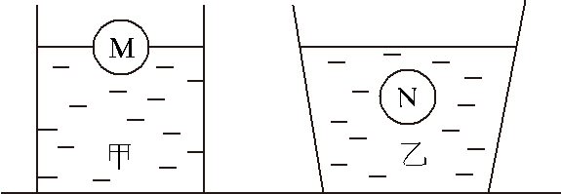B．两种液体的密度*ρ*甲*ρ*乙

C．两种液体对容器底部的压强*p*甲*p*乙

D．两种液体对容器底部的压力*F*甲*F*乙

【答案】D；

【解析】A 选项，小球 M 在甲液体中漂浮，则浮力*F*M=*G*M，小球 N 在乙液体中悬浮，则浮力*F*N=*G*N，由于小球 M、N 完全相同，即*G*M=*G*N，则有*F*M=*F*N，故 A 选项不符合题意；

B 选项，小球 M 在甲液体中漂浮，则密度*ρ*M＜*ρ*甲，小球 N 在乙液体中悬浮，则密度*ρ*N =乙，由于小球 M、N 完全相同，即*ρ*M=*ρ*N，则有*ρ*甲＞*ρ*乙，故 B 选项不符合题意；

C 选项，由 B 选项分析得*ρ*甲＞*ρ*乙，两容器液面相平即容器底部深度*h*相同，根据液体压强计算公式 *p*=*ρgh* 可知，*p* 甲＞*p* 乙，故C选项不符合题意；

D 选项，由 C 选项分析得容器底部液体压强*p*甲＞*p*乙，两容器底面积相同，由压力计算公式 *F*=*pS* 得，容器底部受到液体压力 *F* 甲＞*F* 乙，故D选项符合题意；故答案选择 D．

（2019•淮安）长江上一艘满载货物的轮船在卸完一半货物后。该艘轮船

A.会浮起一些，所受浮力变小 B.会浮起一些，所受浮力变大

C.会下沉一些，所受浮力变大 D.会始终漂浮，所受淨力不变

（2019•枣庄）13．将质量为100g的物体投入盛有100mL酒精的量筒中（已知ρ酒精=0.8×103 kg/m3），物体静止后，酒精液面上升到200mL刻度线处，则该物体在量筒中的情况是

A．物体沉在量筒底部 B．物体漂浮在酒精液面上

C．物体悬浮在酒精中 D．条件不足，无法确定

（2019•鄂州）27．如图所示，放在水平桌面上的三个完全相同的容器内，装有适量的水，将A、B、C三个体积相同的正方体分别放入容器内，待正方体静止后，三个容器内水面高度相同。下列说法正确的是

A．物体受到的浮力大小关系为*F*A＞*F*B＞*F*C

B．三个物体的密度大小关系为*ρ*A＞*ρ*B＞*ρ*C

C．容器底部受到水的压力大小关系为*F*甲＞*F*乙＞*F*丙

D．容器对桌面的压强大小关系为*P*甲=*P*乙=*P*丙

（2019•眉山）．有甲、乙两个溢水杯，甲溢水杯盛满洒精，乙溢水怀盛满某种液体，将一个不吸水的小球轻轻放入甲溢水杯中，小球浸没在酒精中，溢出酒精的质量是80g；将小球从甲溢水杯中取出擦干，轻轻放入乙溢水杯中，溢出液体的质量是80g，小球露出液面体积与浸入液体中体积之比为1：4。已知ρ酒精=0.8×l03kg/m3，下列谠法中正确的是（　　）

A．小球静止于甲溢水杯的底部 B．小球的体积是80cm3

C．液体的密度是1.0×lO3kg/m3D．小球的密度是0.9×l03kg/m3

（2019•江西）12.“远征号”潜水艇在南海执行任务，根据任务的要求，潜水艇需要在不同深度处悬浮，若海水密度保持不变，则下列说法错误的是

A.潜水艇排开海水的体积相等

B.潜水艇所受的重力大小不相等

C.潜水艇所受的浮力大小相等

D.潜水艇所受的浮力与重力大小相等

（2019•自贡）9.如图所示，一个边长为10cm的正方体竖直悬浮在某液体中，上表面受到液体的压力F1为5N，下表面受到液体的压力F2为13N。下列说法错误的是（  C ）

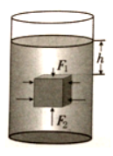

A. 正方体受到的浮力为8N  
B. 液体的密度为0.8×103kg/m3  
C. 正方体上表面到液面的距离h=5cm  
D. 液体对物体下表面的压强为0.8×103Pa

（2019•新疆建设兵团）12．如图所示，盛有水的圆柱形小容器漂浮在盛有水的圆柱形大容器中，大容器的底面积是小容器的4倍（大、小容器壁的厚度均不计）。现将体积相等的小球A、B投入小容器中，投入后，两容器内的水对各自容器底部压强的増加量相等。小球A的密度的最大值为

A．4×103kg/m3 B．5×103kg/m3

C．6×103kg/m3 D．7×103kg/m3

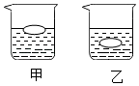（2019•德州）11．小强做鸡蛋在盐水中悬浮的实验时，先配制了半杯浓盐水并将鸡蛋放入杯中，静止时如图甲所示，然后逐渐向杯中添加清水，直至如图乙所示。在逐渐向杯中添加清水过程中，下列说法不正确的是（　　）

A．鸡蛋受到的浮力不变

B．盐水的密度变小

C．盐水对烧杯底的压强逐渐变小

D．盐水对烧杯底的压力逐渐变大

【分析】（1）根据盐水密度的变化，再根据浮力与重力的关系判断鸡蛋的力大小。

（2）根据p判断液体对容器底部的压强的变化。

【解答】解：A、鸡蛋由漂浮到悬浮，受到的浮力都等于鸡蛋的重力，故鸡蛋受到的浮力不变，故A正确；

B、鸡蛋刚好漂浮在一杯盐水中，此时浮力等于重力，鸡蛋的密度小于盐水的密度，现在往杯中加入适量清水（未溢出），盐水的密度变小，故B正确；

CD、现在往杯中加入适量清水（未溢出），盐水对容器的压力增大，根据p知液体对容器底部的压强增大，故C错误，D正确；

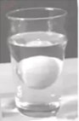故选：C。

【点评】本题考查了压强公式的应用、浮沉条件的应用，是一道综合题，有一定的难度。

（2019•成都）**9.**将一枚重为0.5N的鸡蛋放入一杯均匀盐水中,静止时如图所示.然后向杯子里加入一些清水,则（ ）

A.鸡蛋会下沉B.鸡蛋的重力增加C.鸡蛋所受浮力变大D.鸡蛋所受浮力为0.5N

（2019•临沂）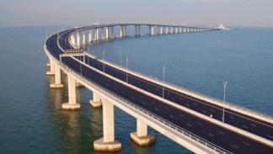15. 被誉为“新世界七大奇迹”的港珠澳大桥（如图）由“水上桥面”和“海底隧道”两部分组成，其中海底隧道长5.7km，设计时速100km/h，隧道洞壁采用了让人视觉舒适的新型装饰材料。下列说法正确的是

A．水中的桥墩不受海水的浮力

B．桥面上行驶的汽车相对灯杆静止

C．通过海底隧道最少需要34．2min

D．光在装饰材料上发生镜面反射

（2019•临沂）18. 将两个完全相同的小球分别放入装有不同液体的甲、乙两烧杯

中，球静止时两烧杯液面相平，如图所示。下列判断正确的是

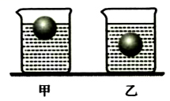A．两小球所受浮力大小相等

B．乙烧杯中液体的密度大

C．乙烧杯中小球排开的液体质量大

D．甲烧杯底部受到液体的压强小

（2019•达州）**4.**下列关于力的说法中正确的是（ C ）

A.两个物体不接触就一定不产生力 B.摩擦力的方向一定与物体的运动方向相反

C.浸没在水中向上运动物体浮力可能小于重力 D.随着生产力的提高人类将会制造出既省力又省距离的机械

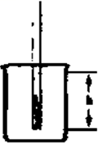**二、填空**

（2019•盐城）20.小明用饮料吸管制作了一只简易密度计,将其放入水中时,密度计不能直立,应▲（增加/减少）吸管中铁丝质量.改进后,用它分别用它测量水和盐水的密度时,吸管浸入液体的深度分别为h1和h2,则h1▲h2，用它测量可乐密度时,吸管上“沾”上许多小气泡,测得的密度偏▲。增加大于大

（2019•绵阳）29．我国自行设计和自主研制的蛟龙号载人潜水器，曾创造了下潜7062米的世界同类作业型潜水器最大下潜深度记录，其体积约为50m3。蛟龙号某次在太平洋某海域下潜到上表面距海面2000m时，进行预定的悬停作业此时上表面受海水压强是________Pa，蛟龙号受到海水的浮力是_______N。g取10N/kg，ρ海水=1.03×10⒊kg/m3。2.06×107，5.15×105

（2019临沂）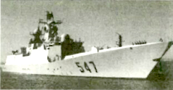27. 2019年4月23日，我国在青岛附近海空域举行海军建军70周年海上阅兵。护卫舰群首先接受检阅的是质量为4.0x103t的“临沂”舰。如图所示，该舰静止在海面上时所受浮力为___4.0x107_____ N；水面下5m处的舰体受到海水的压强为_____5．15x104__ Pa；它以40km/h的速度向前匀速航行时受到的阻力为1.0x106N，则航行2km的过程中动力做功2.0x109_____J。（P海水＝1．03x103kg/m3，g＝10N/kg）

（2019淄博）16、春节是中华民族的传统节日，年夜饭“吃饺子”是一种习俗。包饺子时，用力捏出褶边，说明力可以______，刚下锅的饺子沉在锅底，加热一段时间会上浮，在上浮过程中，____转化为机械能；出锅后的饺子变瘪了，饺子内气体密度_____。改变物体的形状 内能 变大

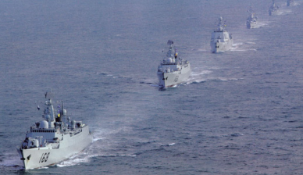（2019苏州）17.2019年4月23日，中国人民海军成立70周年阅兵仪式在黄海举行

(1)两并排行驶的舰艇编队间距较远(如图所示)，这是因为若靠得过近，彼此间海水流速会很大，导致压强很小，压力差会使舰艇发生碰撞

(2)在仪式上，我国研制的新型核潜艇浮出水面接受检阅，它是通过减小所受重力(选填“重力”或“浮力”)实现上浮的

(3)901综合补给舰也一起亮相，该舰的满载排水量约为40000t,它满载时所受的浮力大约

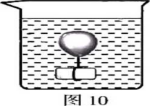为4x108N(x=10N/kg)

1. （2019•福建）如图10,气球下面用细线悬挂一石块，它们恰好悬浮在水中。已知石块与气球的总重力为G总，则气球受到的浮力F浮________G总（选填“>”“<”或“=”）；若水温升高,石块将 （选填“上浮”“下沉”或“保持悬浮”）< 上浮

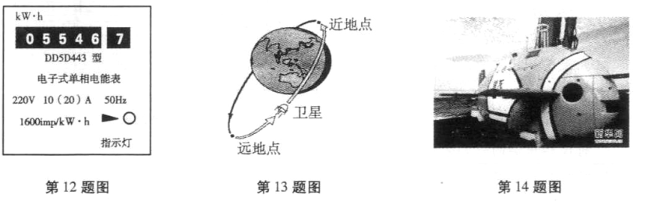（2019•武威）14．2018年4月20日，我国最先进的自主潜水器“潜龙三号”首次下潜（如图所示）。潜水器在水面下勻速下潜过程中（假定海水的密度不变），受到的浮力________（选填“变大”、“不变”或“变小”），潜水器下表面受到的压强________（选填“变大”、“不变”或“变小”）。

1. （2019•广东）14．（3分）置于水平桌面上的容器底部放有一个边长为10cm，密度为0.9×103kg/m3的正方体物块，如图1所示，此时物块对容器底的压强为　 　Pa，当逐渐向容器内倒入某种液体（物块与容器底未紧密接触，液体未溢出），记录物块所受浮力F浮与容器内液体的深度h关系如图2所示，则液体密度为　 　kg/m3；当h＝10cm时，物块处于　 　（选填“漂浮”、“悬浮”或“沉底”）状态。（g＝10N/kg）

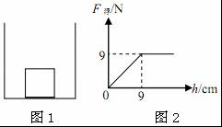

【分析】（1）知道正方体物块的边长可求体积，又知道正方体的密度，根据m＝ρV求出其质量，水平面上物体的压力和自身的重力相等，根据F＝G＝mg求出其大小，受力面积等于正方体的底面积，根据p＝求出此时物块对容器底的压强；

（2）由图可知，容器内液体的深度为9cm时正方体受到的浮力为9N，根据V＝Sh求出正方体排开水的体积，根据阿基米德原理求出液体的密度；

（3）由图可知，容器内液体的深度大于9cm后正方体受到的浮力不变，即浮力和自身的重力相等，且此时物体没有浸没，据此判断物块的状态。

【解答】解：（1）正方体物块的体积：

V＝L3＝（0.1m）3＝1×10﹣3m3，

由ρ＝可得，正方体的质量：

m＝ρV＝0.9×103kg/m3×1×10﹣3m3＝0.9kg，

正方体的重力：

G＝mg＝0.9kg×10N/kg＝9N，

因水平面上物体的压力和自身的重力相等，

所以，此时物块对容器底的压强：

p＝＝＝＝900Pa；

（2）由图可知，容器内水的深度为9cm时，正方体受到的浮力为9N，

正方体排开液体的体积：

V排＝Sh＝L2h＝（0.1m）2×0.09m＝9×10﹣4m3，

由F浮＝ρgV排可得，液体的密度：

ρ液＝＝＝1.0×103kg/m3；

（3）由图可知，容器内液体的深度大于9cm后正方体受到的浮力不变，

此时物体受到的浮力和自身的重力相等，且此时物体没有浸没（h浸＜L），

所以，当h＝10cm时，物块处于漂浮状态。

故答案为：900；1.0×103；漂浮。

【点评】本题考查了密度公式和重力公式、压强公式、阿基米德原理、物体浮沉条件的应用等，要注意水平面上物体的压力和自身的重力相等。

**三、实验探究**

|  |  |  |  |  |  |
| --- | --- | --- | --- | --- | --- |
| 实验步骤 | B | C | D | E | F |
| 弹簧测力计示数/N | 2.2 | 2.0 | 1.7 | 1.7 | 1.9 |

23．（6分）（2019•德州）在探究“浮力的大小跟哪些因素有关”的实验中（如图所示），小明先用弹簧测力计测出金属块的重力，然后将金属块缓慢浸入液体中不同深度，步骤如图B、C、D、E、F所示（液体均未溢出），并将其示数记录在表中：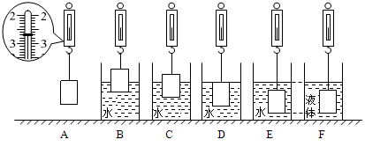

（1）分析比较实验步骤A和　D、E　，可得出：浮力大小与物体浸没在液体中的深度无关；分析比较A、B、C、D可知：浮力大小与物体　排开液体的体积　有关；分析实验步骤A、E、F可知：浮力的大小还与　液体密度　有关。

（2）分析实验数据可知，F中液体密度　小于　（选填“大于”、“小于”或“等于”）水的密度。

（3）金属块浸没在水中时受到的浮力大小是　1　N，金属块密度为　2.7×l03　kg/m3．（水的密度ρ水＝1.0×103kg/m3，g取10N/kg）

【分析】（1）研究物体受到的浮力大小与物体浸没在液体中的深度关系，要控制排开液体的体积和密度相同，只改变浸没在液体中的深度；

由AEF图找出相同的量和不同的量，分析得出物体受到的浮力大小与变化量的关系；

（2）根据阿基米德原理F浮＝ρ液gV排知物体排开液体的体积相同时，密度越大，受到的浮力越大；

（3）根据称量法F浮＝G﹣F计算出在盐水中受到的浮力，利用阿基米德原理F浮＝ρ液gV排求物块的体积，根据ρ得出物体的密度。

【解答】解：（1）研究物体受到的浮力大小与物体浸没在液体中的深度关系，要控制排开液体的体积和密度相同，只改变浸没在液体中的深度，故由ADE图可知，物体排开液体的体积相同时，液体的密度相同，浸没的深度不同，浮力相同，所以物体受到的浮力大小与物体浸没在液体中的深度无关。

研究物体受到的浮力大小与物体排开液体的体积关系，要控制排开液体的密度相同，由分析比较A、B、C、D可知，液体的密度相同时，物体排开液体的体积不同，浮力不同，所以物体受到的浮力大小与物体排开液体的体积有关。

由分析比较A、E、F可知：图知，排开液体的体积相同，而排开液体的密度不同，浮力大小不同，故可得出结论：物体受到的浮力大小与液体的密度有关。

（2）根据称重法可知：物块在水中受到的浮力为：F浮＝G﹣F＝2.7N﹣1.7N＝1N；物块在另一液体中受到的浮力为：F浮′＝2.7N﹣1.9N＝0.8N；

根据阿基米德原理F浮＝ρ液gV排知物体排开液体的体积相同时，密度越大，受到的浮力越大，故F中液体密度小于水的密度。

（3）物块在水中受到的浮力为：F浮＝G﹣F＝2.7N﹣1.7N＝1N；

V排10﹣4m3

金属块的体积：V＝V排

金属块的质量：m0.27kg

金属块的密度：ρ2.7×l03kg/m3

故答案为：（l）D、E；排开液体的体积；液体的密度；（2）小于；（3）1；2.7×l03。

【点评】本题目就是考查学生对阿基米德实验的掌握程度，看学生能否掌握每个步骤，以及每一步要测量的对象，只要基本知识掌握扎实，题目不难做出。

（2019•广东）20．（7分）探究“浮力大小与哪些因素有关”的实验时，如题图所1示，依次将体积为100cm3的物体缓缓浸入某液体中（液体未溢出）；根据实验数据绘制了测力计的示数F与物体的下表面浸入液体中的深度h的关系图象如图2所示。（g＝10N/kg）

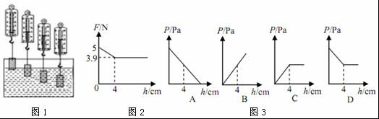

（1）分析图2发现，物体浸没在液体中后，测力计示数不再变化，说明浸没在液体中的物体所受的浮力大小与　 　（选填“物体体积”或“排开液体体积”）有关。

（2）物体密度为　 　g/cm3，若把该物体直接放入此液体中，静止时物体受到容器底的支持力F支为　 　N。

（3）当h＝4cm时，物体受到浮力为　 　N，下表面所受压强为　 　Pa；整个过程，物体下表面所受液体压强p与其浸入液体中深度h的关系图象应该是图3中的　 　。

（4）将容器中液体更换为水，发现当物体浸没时测力计的示数大于浸没在原来液体中时的示数，说明浸在液体中的物体所受浮力大小还与　 　有关。

【分析】（1）物体A浸没在水中之前，物体浸入液体中的体积越大，弹簧测力计的示数越小，浮力越大，当完全浸没后，排开液体的体积不变，浮力不变，从而判断出影响浮力的因素；

（2）由图象可知物体重力，再由密度公式可求物体的密度；

对放入水中的物体受力分析和平衡力的知识算出静止时物体受到容器底的支持力；

（3）根据称量法测量浮力，根据阿基米德原理算出液体的密度，根据p＝ρgh算出下表面所受压强；

由p＝ρgh分析物体A下表面所受液体压强p与其浸入水中深度h的关系得出答案；

（4）根据影响浮力的因素分析解答。

【解答】解：（1）物体A浸没在水中之前，物体浸入水中的体积越大，弹簧测力计的示数越小，浮力越大，当完全浸没后，排开液体的体积不变，浮力不变，说明浸没在液体中的物体所受的浮力大小与排开液体体积有关；

（2）由图2可知，h＝0时，弹簧秤的示数等于重力，故G＝5N；

物体的质量：m＝＝＝0.5kg，

物体的密度：ρ＝＝＝5×103kg/m3＝5g/cm3；

物体浸没在液体中时，弹簧测力计的示数不变，故F示＝3.9N，F浮＝G﹣F示＝5N﹣3.9N＝1.1N；

若把该物体直接放入此液体中，静止时物体受到竖直向下的重力、竖直向上的浮力、竖直向上的支持力，

所以容器底的支持力F支＝G﹣F浮＝5N﹣1.1N＝3.9N；

（3）当h＝4cm时，物体受到浮力为：F浮＝G﹣F示＝5N﹣3.9N＝1.1N；

根据F浮＝ρgV排可得，液体的密度为：ρ液＝＝＝1.1×103kg/m3

下表面所受压强：p＝ρgh＝1.1×103kg/m3×10N/kg×0.04m＝440Pa；

根据p＝ρgh可知，物体A下表面所受液体压强p随其浸入水中深度h的增大而增大，且p与h成正比，选项中B符合；

（4）将容器中液体更换为水，发现当物体浸没时测力计的示数大于浸没在原来液体中时的示数，根据F浮＝G﹣F′可知浮力减小，说明浸在液体中的物体所受浮力大小还与液体的密度有关。

故答案为：（1）排开液体体积；（2）5；3.9； （3）1.1；440；B； （4）液体密度。

【点评】本题考查了探究浮力的大小与哪些因素有关的实验和密度的测量实验，综合了密度、压强、浮力的有关知识，综合性强。

（2019•福建）28. （5分）如图16,“验证阿基米德原理”的实验步骤如下:

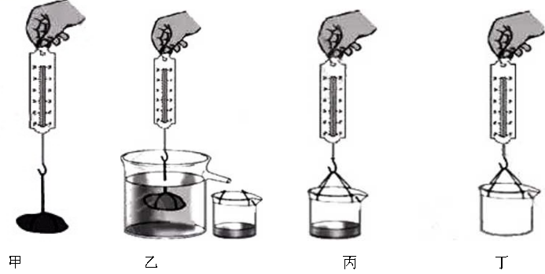①用弹簧测力计测出物体所受的重力G（图甲）;

②将物体浸没在水面恰好与溢口相平的溢水杯屮，用空的小桶接从溢水杯里被物体排开的水，读出这时 测力计的示数F（图乙）;

③测出接水后小桶与水所受的总重力G1（图丙）；

④将小桶中的水倒出，测岀小桶所受的重力G2（图丁）；

⑤分别计算出物体受到的浮力和排开的水所受的重力，并比较它们的大小是否相同

回答下列问题：

（1）物体浸没在水中,受到水的浮力F浮=____________，被排开的水所受的重力G排_________。（用上述测得量的符号表示）

（2）指出本实验产生误差的原因（写出两点）：

(a)_____________________________________________________;

（b） o

（3）物体没有完全浸没在水中,___________（选填“能”或“不能“）用实验验证阿基米德原理。

(1)G-F G1-G2

(2)(a)测力计的精度不够,测量时测力计未保持静止等

(b)小桶中的水未倒净,排开的水未全部流入小桶等

(3)能

**四、计算**

22．（6分）（2019•济宁）小明用同一物体进行了以下实验。实验中，保持物体处于静止状态，弹簧测力计的示数如图所示。请根据图中信息，求：（g取10N/kg）

（1）物体的质量；

（2）物体在水中受到的浮力；

（3）某液体的密度。

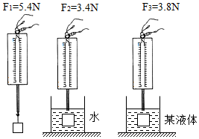

【分析】（1）由左边图可知物体重力，利用G＝mg求其质量；

（2）由左边、中间两图（称重法测浮力）得出物体在水中受到的浮力；

（3）利用阿基米德原理F浮＝ρ水V排g求物体排开水的体积，即物体的体积；由中间、右边两图（称重法测浮力）得出物体浸没在某液体中受到的浮力，再利用阿基米德原理求某液体的密度。

【解答】解：

（1）由左边图可知物体的重力G＝F1＝5.4N，

由G＝mg可得物体的质量：

m0.54kg；

（2）由左边、中间两图可得物体在水中受到的浮力：

F浮水＝F1﹣F2＝5.4N﹣3.4N＝2N；

（3）由F浮＝ρ水V排g可得物体的体积：

V＝V排水2×10﹣4m3，

由中间、右边两图可得物体浸没在某液体中受到的浮力：

F浮液＝F1﹣F3＝5.4N﹣3.8N＝1.6N，

由F浮＝ρ液V排g可得某液体的密度：

ρ液0.8×103kg/m3。

答：（1）物体的质量为0.54kg；

（2）物体在水中受到的浮力为2N；

（3）某液体的密度为0.8×103kg/m3。

（2019•自贡）28.如图所示,在容器底部固定一轻质弹簧,弹簧上端连有一边长为0.1*m*的正方体物块*A*,当容器中水的深度为30*cm*时,物块*A*有3/5的体积露出水面,此时弹簧恰好处于自然伸长状态(已知*ρ*水=1×103 *kg*/*m*3,*g*取10*N*/*kg*).求：

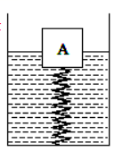

(1)物块*A*受到的浮力；

(2)物块*A*的密度；

(3)往容器缓慢加水，至物块*A*刚好浸没水中，立即停止加水，弹簧伸长了3*cm*，此时弹簧对木块*A*的作用力F.

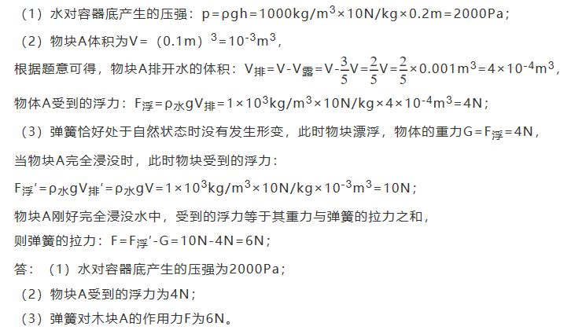

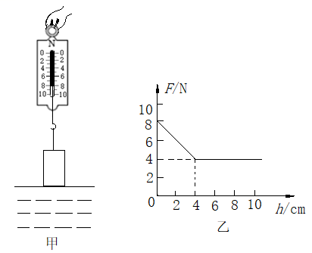（2019鄂州）37.用弹簧测力计悬挂一实心物块，物块下表面与水面刚好接触，如图甲所示。由此处匀速下放物块，直至浸没于水中并继续匀速下放（物块始终未与容器接触）。物块下放过程中，弹簧测力计示数*F*与物块下表面浸入水中的深度*h*的关系如图乙所示。求：

（1）物块完全浸没在水中受到的浮力；

（2）物块的密度；

（3）从物块刚好浸没水中到*h*=10cm过程中，水对物块下表面的压强变化了多少Pa?

（1）由图乙可知：*G*=8N  *F*=4N (1分)

*F*浮 = *G-F*=8N - 4N = 4N (1分)

（2）由*F*浮=*ρ*水*gV*排得

物体的体积*V* =*V*排===4 (2分)

*ρ*物====2 (2分)

（3）由图乙可知，h=4cm时物块刚好浸没水中，因此从物块刚好浸没水中到h=10cm过程中，水对物块下表面的压强变化为

*P*=*ρ*水*gh*

=10-4)

=600 (2分)